Lo stile low-poly è una tendenza molto in voga in questo periodo.
Troviamo modelli del genere ovunque: libri, animazioni, applicazioni...
Per rispettare questo stile bisogna far si che i modelli abbiamo meno poligoni possibili ed inoltre bisogna mantenere le forme più vicine possibile alle forme geometriche di base.
Se si riscontrano dei problemi nel far ciò, vengono in aiuto modificatori come il Decimate Modifier.
E' inoltre possibile utilizzare il comando Triangulate Faces per dare effetti più caratteristici.
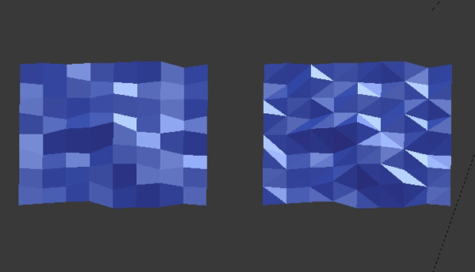
La luce è la parte fondamentale di una scena: la giusta illuminazione è in grado di valorizzare l'intero lavoro, per questo è necessario ricordarsi di utilizzare l'Ambient Occlusion (nel pannello scene) e il Flat Shading, posizionando correttamente le nostre fonti di luce rispetto alla camera.

La creazione della Scena.

Dopo aver preso un nuovo file, ed aver attivato le impostazioni di rendering sopra descritte, aggiungiamo un Plane con la shortcut Shift-A,
dopo di ciò grazie al tasto S (Scale) aumentiamo le sue dimensioni.
Prendendo il tasto TAB ci sarà possibile passare alla modalità Edit,
quindi selezionamo la faccia del piano e dopo aver premuto il tasto destro del mouse, selezioniamo Subdivide.
In questo modo il piano verrà suddiviso in più quadrati (ripetere l'operazione dalle 3 alle 4 volte, prestando attenzione a non suddividere la superficie troppe volte, perchè ciò non renderebbe più la scena low poly).
Dopo aver suddiviso la superficie, andiamo a selezionare i vertici che ci interessa innalzare al fine di creare dei rilievi come montagne a nostro piaciere.
Quindi selezioniamo più vertici contemporaneamente tenendo premuto il tasto Shift.
Attiviamo il proportinal editing e selezioniamo come modalità: Smooth.
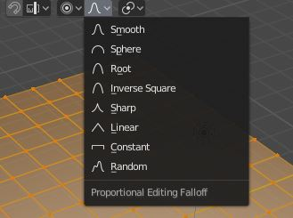
Ora possiamo premere il tasto G (Grab) per afferrare i vertici e in seguito il tasto Z (per limitare il comando Grab solo sull'asse Z,ovvero l'altezza).
Abbiamo inoltre la possibilità di aumentare o diminuire l'area di influenza del Grab con la rotellina del mouse.
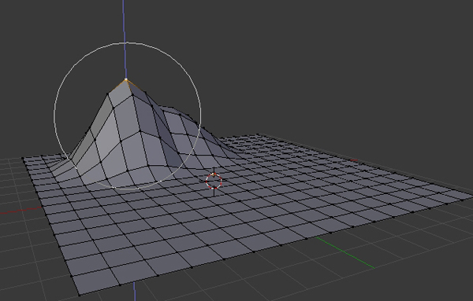
Dopo aver ottenuto la forma desiderata, premere il tasto A per selezionare tutti i vertici, a sua volta verranno quindi selezionate anche le facce, e premere in seguito il tasto Triangulate Faces.
Per dare ora un effetto ondeggiante a tutto il piano, selezioniamo alcuni
veritici a nostra scelta e nella tendina delle opzioni per il proportional editing selezioniamo Random, quindi usiamo il comando Grab (G – Z) per
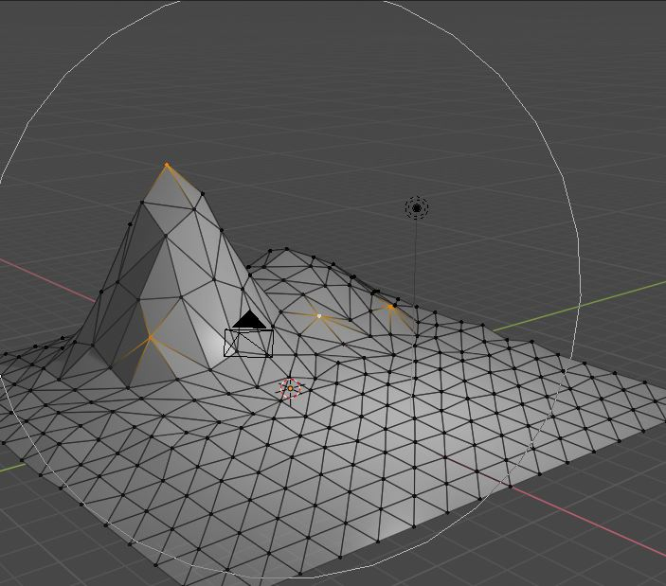
aggiungere i dettagli.

I materiali

Selezioniamo ora tutta la superficie con il tasto A ed iniziamo ad aggiunere il materiale. Per farlo rechiamoci sul pannello di destra nella finestra Material, e premiamo il tasto New. Cambiamo la superficie da
Principled BSDF a Diffuse e selezioniamo un colore Verde, per comodità possiamo anche rinominare il materiale.

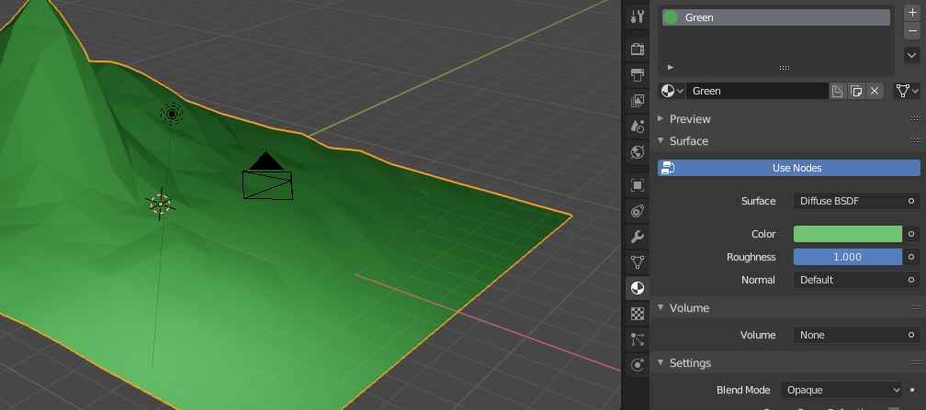
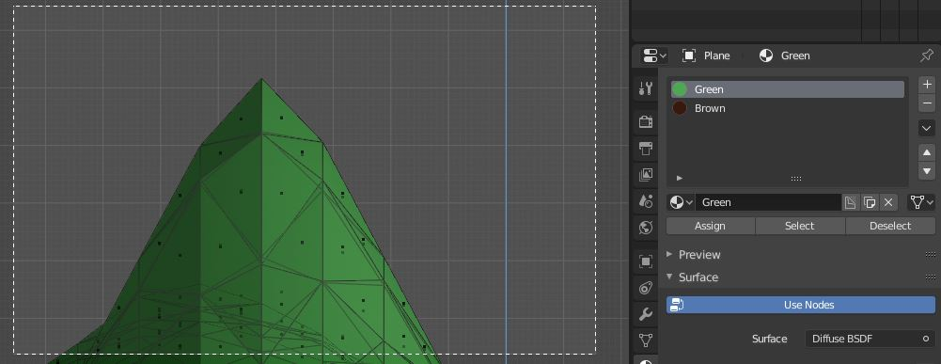
E' possibile aggiungere più materiali ad una singola Mesh, per farlo utilizziamo il pulsante ' + ' e creiamo un nuovo materiale di colore marrone per la montagna. Ora premiamo il tasto numpad-3 oppure numpad-1 per entrare in una vista che ci permette di selezionare semplicemente gli elementi da colorare, attiviamo la trasparenza della mesh ed entriamo in selezione facce premendo il tasto 3. Selezioniamo quindi tramite la box selection le facce da colorare.
Dopo aver selezionato ciò che ci interessa, selezioniamo il colore Brown e premiamo il tasto Assign. Ora tutti i vertici che erano stati selezionati hanno preso il colore Brown. Se dopo aver fatto l'operazione ci sono delle facce che rovinano la composizione avendo preso un certo colore, è possibile selezionarle singolarmente ed assegnare loro un nuovo colore.
Ripetiamo quindi queste operazioni e andiamo a creare la cima innevata.

Questo dovrebbe quindi essere il risultato ottenuto.
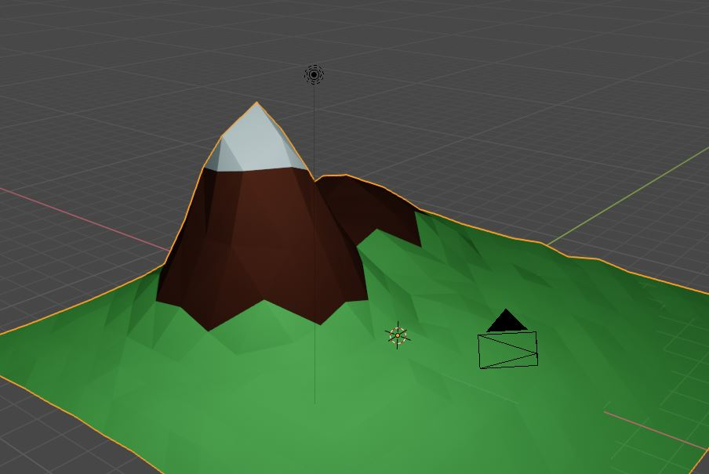
Modellazione degli Alberi.

Ora è il momento di aggiungere elementi alla scena. Per questo tutorial modelleremo un albero. Se preferiamo possiamo selezionare la montagna e premere il tasto H per nascondere l'elemento e pulire la scena.

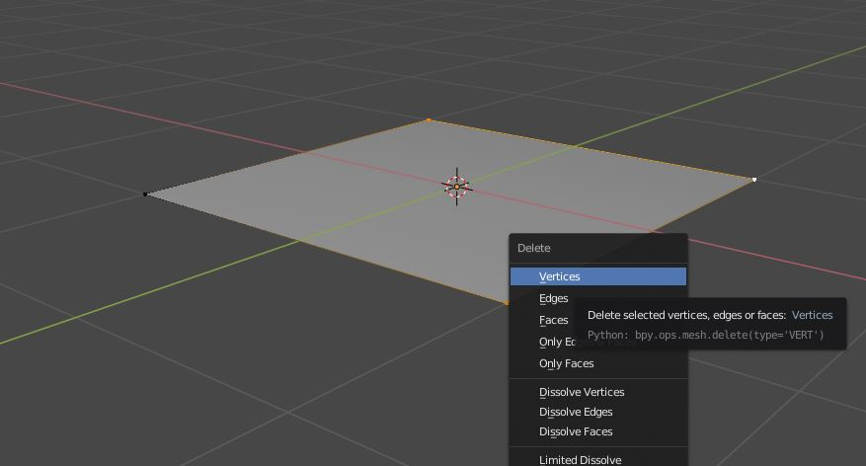
Un metodo molto semplice ma efficace per la creazione di un albero è l'utilizzo del modifier Skin. Quindi Shift-A, aggiungiamo un Plane, entriamo in Edit mode premendo Tab, selezioniamo 3 Verici su 4, premiamo il tasto X ed infine facciamo Delete Veritces.
Selezioniamo ora l'ultimo vertice rimasto e nel pannello Modifiers (Riconoscibile grazie al simbolo della chiave ingese) aggiungiamo il modifier Skin.
Attorno al nostro unico vertice rimanente è comparso un cubo: al nostro vertice è stato dato uno spessore.
Premiamo ora il tasto E (Extrude) e sbizzarriamoci con le forme che più ci piacciono. Dopo ogni Extrude, è possibile con la shortcut CTRL-A ridurre la grandezza dell'estremità del ramo. Per fare tutto ciò è necessario avere ancora attiva la trasparenza delle mesh in modo da poter andare a selezionare i vertici all'interno del blocco creato dal modifier.
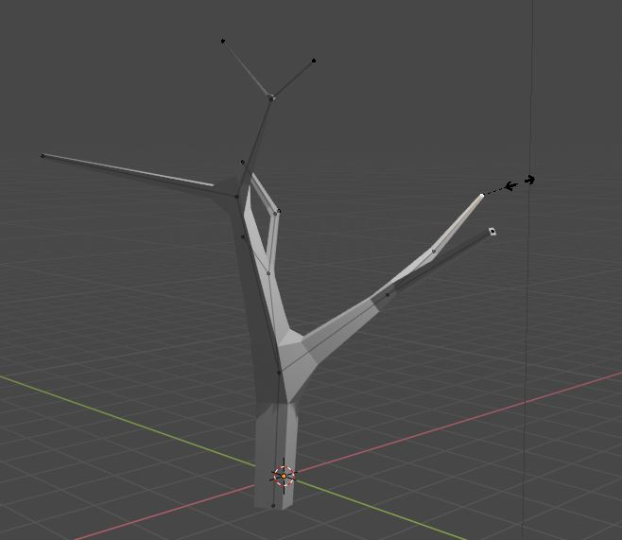
Dopo aver fatto ciò siamo quasi arrivati alla fine della parte di modellazione. Applichiamo ora le modifiche del modifier e assegnamo un colore come già fatto in precedenza. E' consigliato utilizzare un marrone ovviamente diverso a quello precendentemente usato.
Ora per fare le foglie utilizzeremo una mesh chiamata Ico-Sphere, la sua forma è molto caratteristica per una composizione low poly.
Quindi CTRL-A e aggiungiamo la mesh. Assegnamogli un colore verde (oppure un colore a nostro piacere, nel mio caso il rosa).

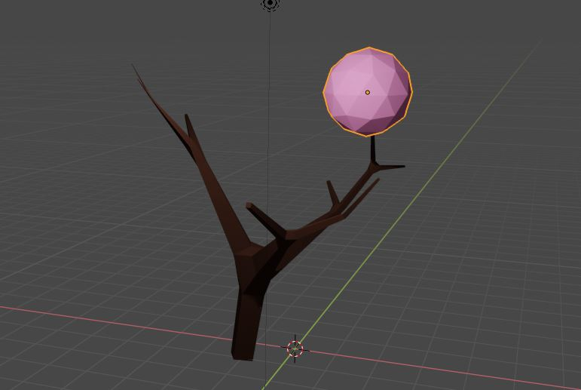
Spostiamo ora la mesh su un ramo, ridimensioniamola con il tasto S (Scale) e duplichiamola (SHIFT-D), quindi copriamo tutti i rami. In seguito selezioniamo tutte le mesh una ad una (per ultimo il tronco) e tramite il comando Join uniamo tutto in una stessa mesh.
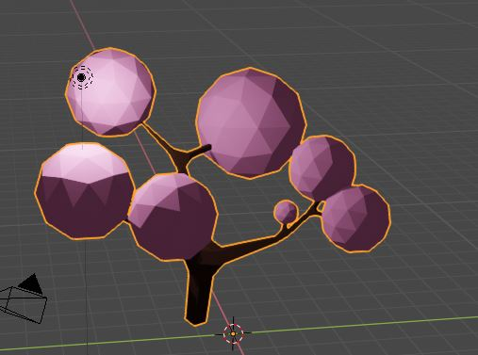
Potere ora decidere di fare quanti tipi di alberi volete.
Un tipo di albero molto facile da fare è il pino. Aggiungete un vertice, attivate il modifier Skin e alzatelo, stringendone l'estremità (avete ora creato il tronco). In seguito posizionate un esagono dentro il tronco, utilizzate il comando inset (tasto I in edit mode, avendo la faccia selezionata) e create un esagono più piccolo. Selezionate questo esagono interno e con il tasto grab alzate l'anello in modo da dare una forma conica. Duplicate e scalate la forma più volte fino a creare più strati di foglie, assegnate i colori ed il lavoro è fatto.
Per completare la composizione non resta ora che duplicare l'albero stesso e posizionare le copie attorno alla montagna.
Come dettaglio aggiuntivo grazie alle Ico-sphere possiamo creare delle nuvole.
Lavoriamo ora sulla scena stessa. Posizioniamo la nostra visuale come ci interessa che venga il rendering e tramite la shortcut CTRL ALT numpad-0 spostiamo la telecamera alla nostra visuale. Tramite il tasto G possiamo spostare la telecamera ulteriormente mentre siamo al suo interno.
Possiamo ora sbizzarrirci nella gestione del cielo. Io ho utilizzato una composizione di nodi riferiti al World per creare un cielo stellato.
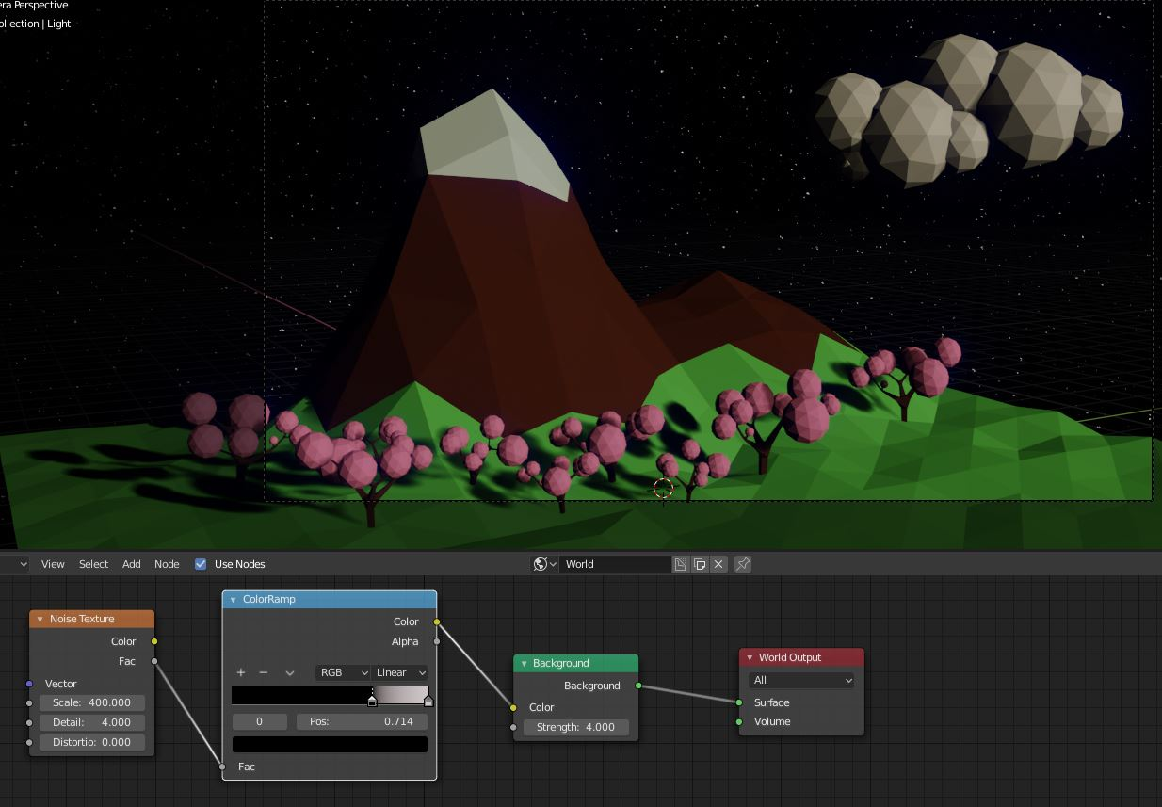
Questo è un esempio, ma ci sono tantissime scelte possibili, una di queste è ad esempio utilizzare come sfondo un HDRI.

Risultato finale
